|  |
| --- |
| Министерство науки и высшего образования Российской Федерации Федеральное государственной автономное образовательное учреждение высшего образования «МОСКОВСКИЙ ПОЛИТЕХНИЧЕСКИЙ УНИВЕРСИТЕТ» |
| ЛАБОРАТОРНАЯ РАБОТА №1 По курсу «Веб-технологии» Основы Bitrix |
| Выполнил:  Дубровских Никита Евгеньевич  Группа 221-361  Проверил:  Речинский В. А. |

Москва, 2024

Цель работы:

Приобретение навыков работы с системой управления контентом веб-проекта (CMS) 1C Bitrix, как основным инструментом создания и редактирование веб-страниц.

Вариант №2 — Книжный магазин

В ходе работы был разработан сайт для книжного магазина, содержащий:

* заголовок;
* подвал;
* основную часть.

В заголовке присутствует логотип, ведущий на главную страницу сайта.

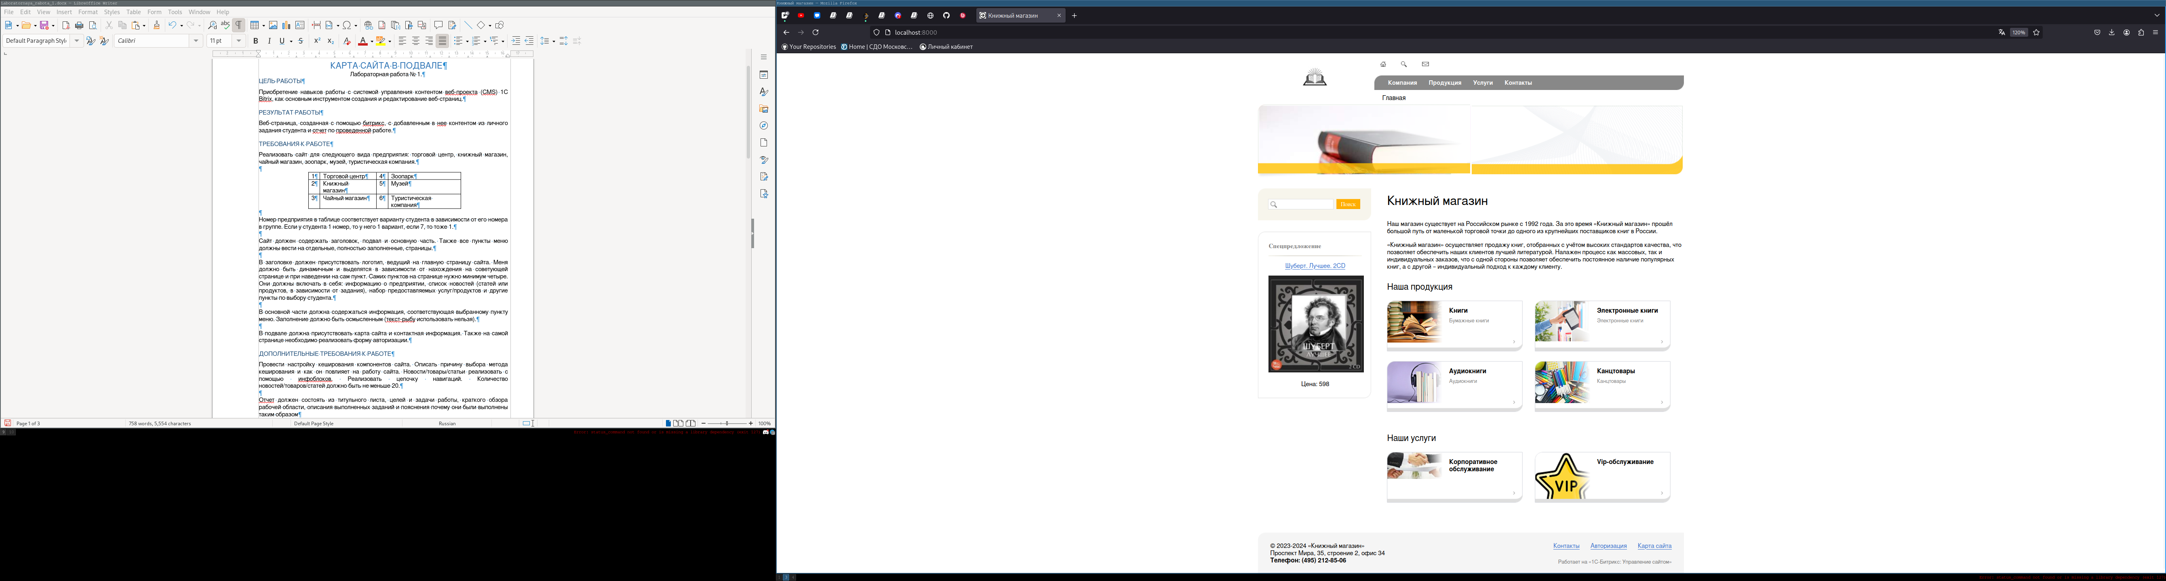

Также на сайте присутствует меню, каждые пункты которого ведут на отдельные, полностью заполненные, страницы. Меню динамическое и выделяется цветом в зависимости от нахождения на соответствующей странице и при наведении на сам пункт, имеет 4 раздела:

* компания;
* продукция;
* услуги;
* контакты.



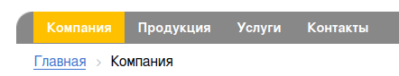

Меню реализовано через компонент «Меню»(bitrix:menu).

В подвале присутствует карта сайта и контактная информация, реализована форма авторизации:

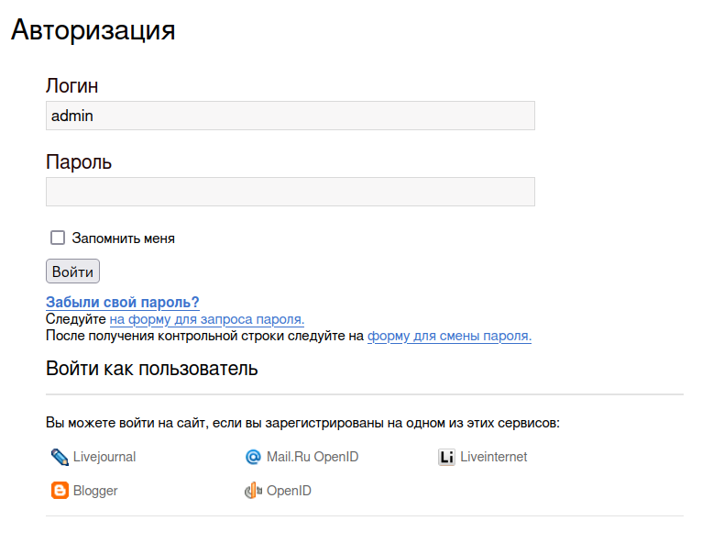

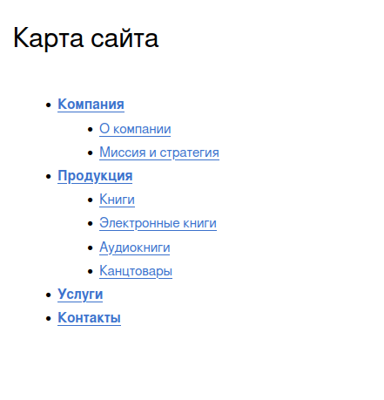

Карта сайта реализована через компонент «Карта сайта»(*bitrix:main.map*).

В основной части каждого раздела содержится информация соответствующая выбранному пункту меню.

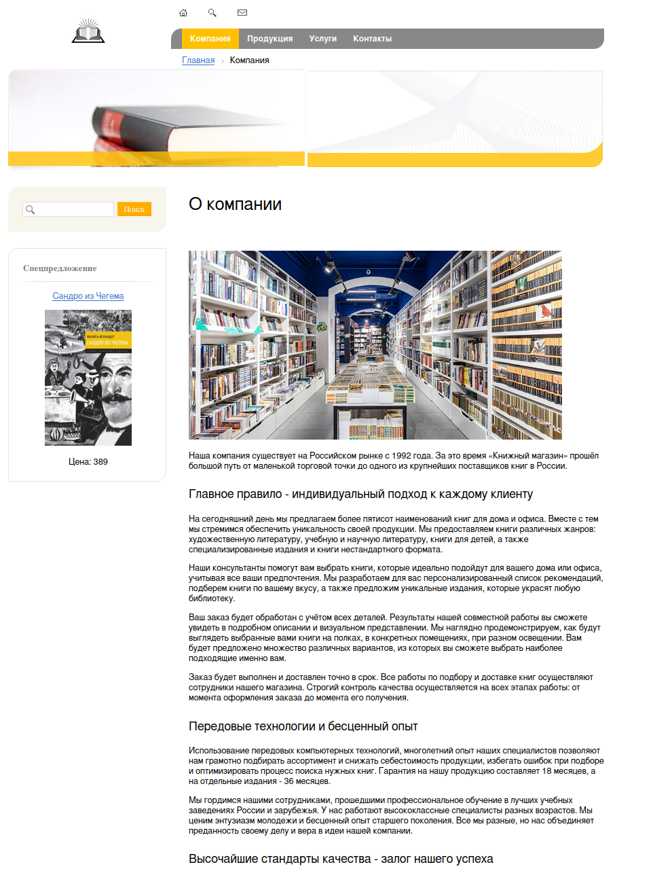Раздел «О компании»:

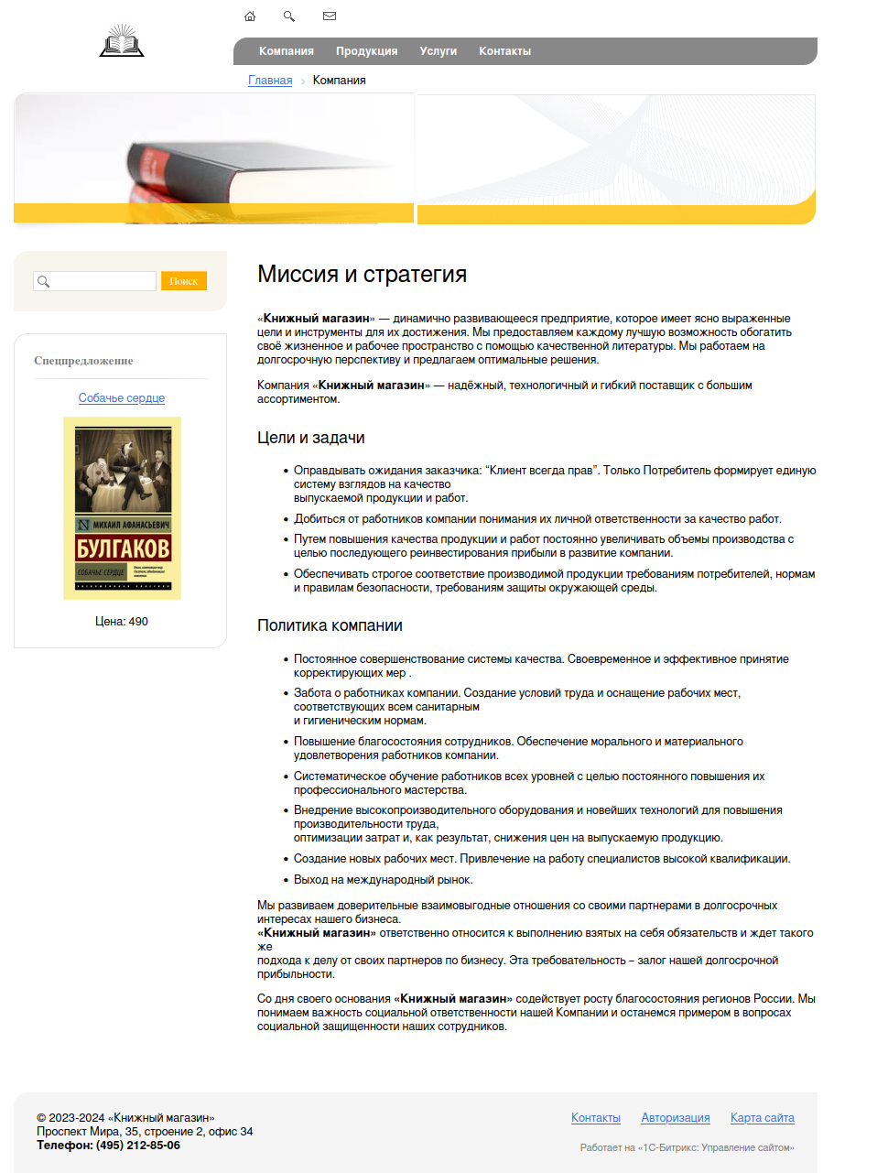Раздел «Миссия и стратегия»:

Раздел «Продукция» содержит 20 товаров разных типов:

* книги;
* электронные книги;
* аудиокниги;
* 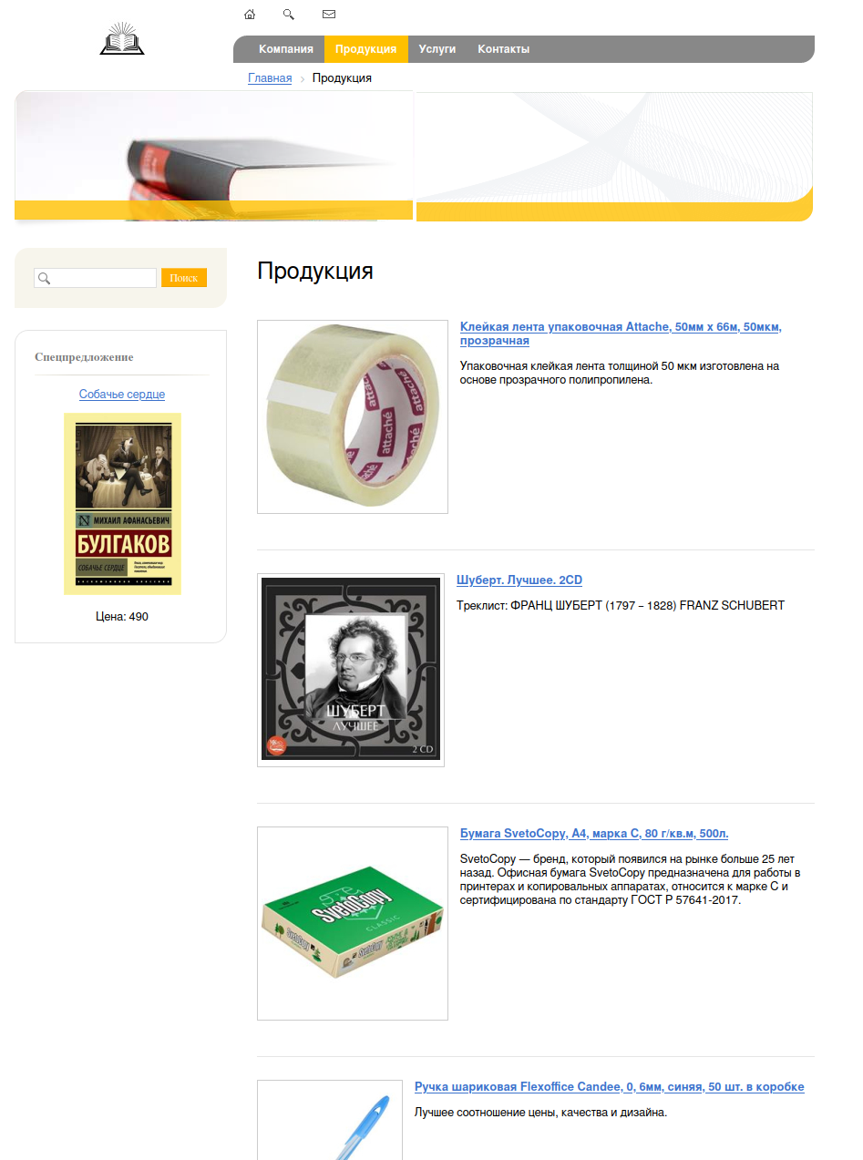канцтовары.

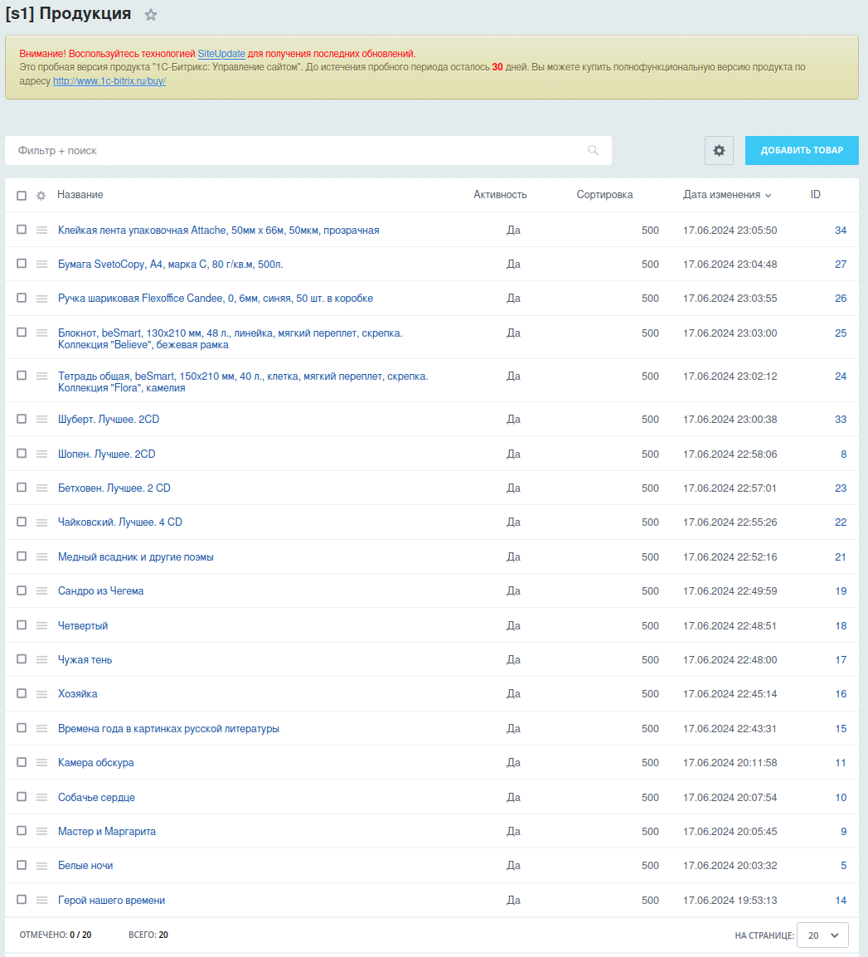Каталог продуктов реализован через компонент «Каталог»(*bitrix:catalog*), содержащий инфоблоки «Продукция».

Подробная информация о продукте:

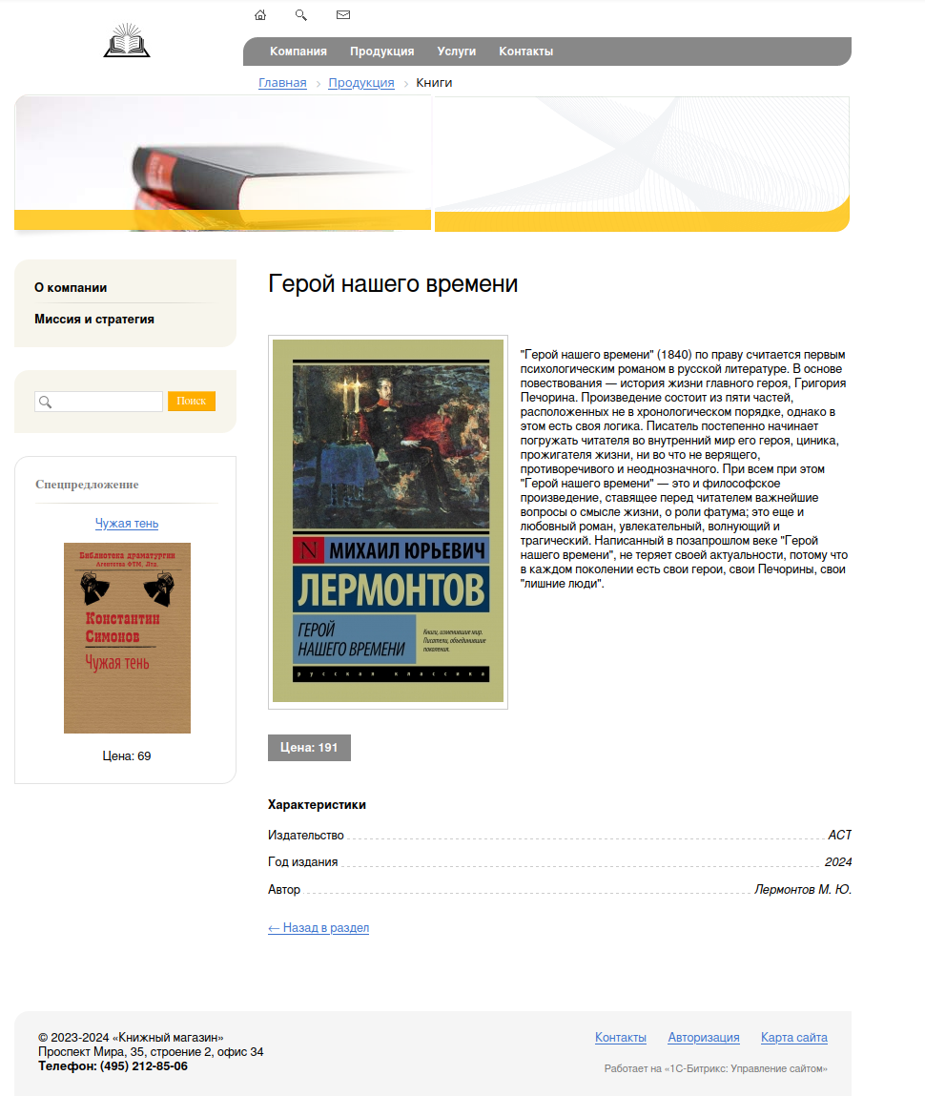

Р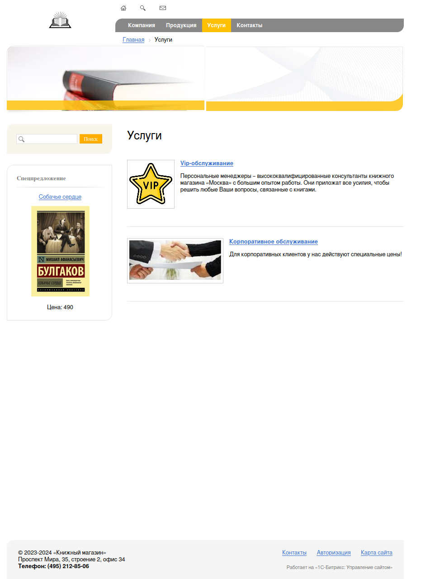аздел «Услуги»:

Каталог услуг реализован через компонент «Каталог»(*bitrix:catalog*)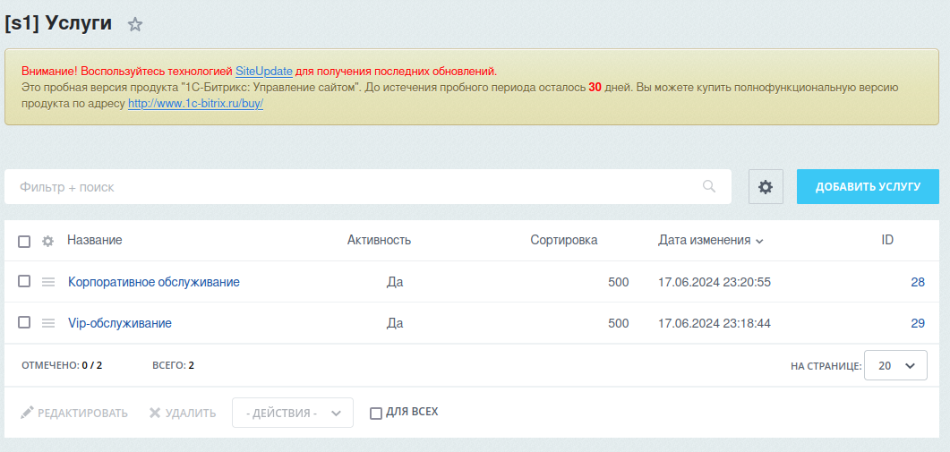, содержащий инфоблоки «Услуги».

Раздел 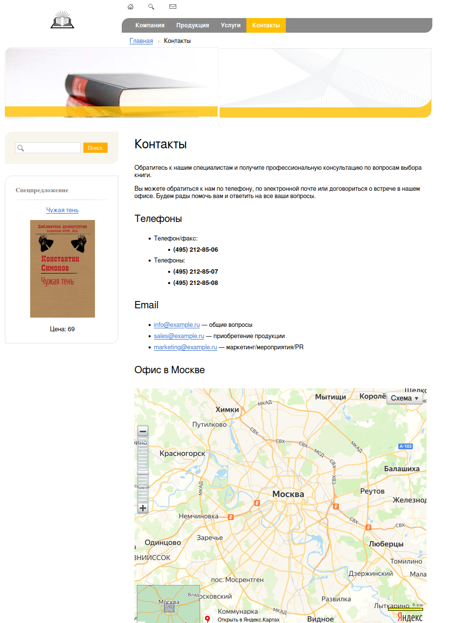«Контакты»:

Карта реализована через компонент «Яндекс.Карты: настраиваемая карта»(*bitrix:map.yandex.view*).

Также была реализована цепочка навигации через компонент «Навигационная цепочка»(*bitrix:breadcrumb*).



Проведена настройка кеширования.

Для каталога продуктов выбран метод кеширования «Авто + Управление», так как новые продукты появляются часто.

